Pielikums Nr.2
Publisko iepirkumu likumā nereglamentētais iepirkums
Sporta preču, ekipējuma un spēļu preču iegāde Daugavpils Vienības pamatskolai
Iepirkuma identifikācijas Nr. DVPSK2025/1
Tehniskā specifikācija

1. DAĻA
Bumbas.
Nr | Preces nosaukums | Prasības | Vienību skaits | Cena par vienību, EUR, bez PVN
1 | Basketbola bumba | Basketbola bumba Master 5. izm 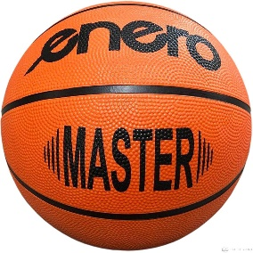  Materiāls: gumija  Neto svars aptuveni: 0,454 kg  Jauns, oriģināls produkts  Paredzētā izmantošana: ārā/iekštelpās | 15 gab.
2 | Porolona futbola bumba | Porolona futbola bumba, diametrs 20cm – dzeltena vai cita krāsa, bet ne zila.  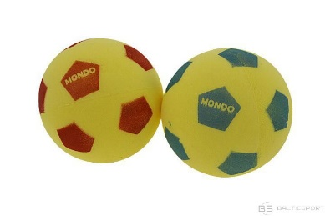 | 20 gab.
3 | Adatas bumbu pumpēšanai | Adata bumbu pumpēšanai - platā vītne 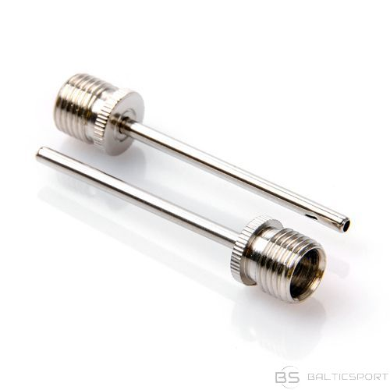 | 20 gab.

2. DAĻA
Spēles.
Nr | Preces nosaukums | Prasības | Vienību skaits | Cena par vienību, EUR, bez PVN
1 | Badmintona volāni | Badmintona volāni /WILSON DROPSHOT YELLOW volāni  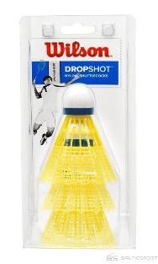  Izturīgi pret bojājumiem un nodilumu.  Korķa polsterējums nodrošina atstarošanu un vienmērīgu lidojumu.  Materiāls: neilons, korķis  Krāsa: dzeltena  Vienības iepakojumā: 3. | 30 iepakojumi
2 | Galda tenisa raķetes ar 3 bumbiņām (komplekti) | Table tennis set AVENTO 46TL 2 raķetes + 3 bumbiņas  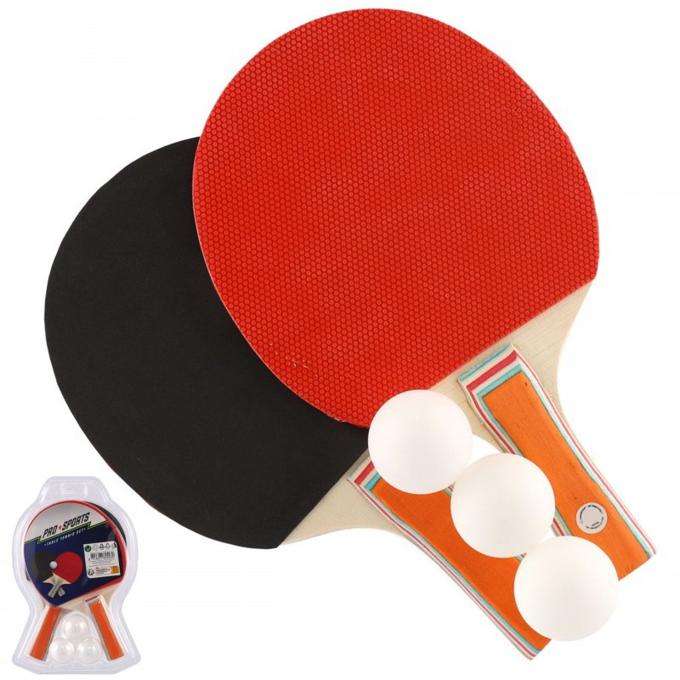 | 50 komplekti
3 | Badminota naķešu komplekts ar volāniem un pārnēsāšanas somu. | Badmintona raķete , komplektā 2 gabali un soma.  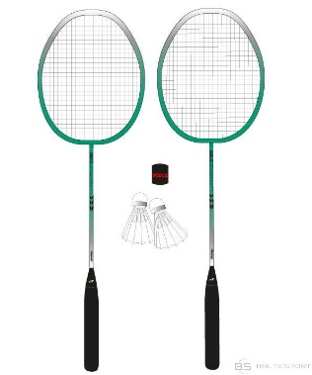  Badmintona komplekts ir piemērots gan iesācējiem, gan atpūtas badmintona spēlētājiem. Raketes ir ļoti izturīgas, jo gan rāmis, gan vārpsta ir izgatavoti no rūdīta tērauda. Komplekts sastāv no 2 raketēm (65 cm garas) un 2 atspoles gaiļiem, un tas ir ērtā pārnēsāšanas somā. | 25 gab.

1. daļas plānotā līguma summa ar PVN: 440,00 eiro;
2. daļas plānotā līguma summa ar PVN: 875,00 eiro;

Plānotā līguma summa 1315,00 eiro ar PVN.
Paraksta vadītājs vai pilnvarotā persona:

